**华北水利水电大学大学生暑期社会实践活动**

**简 报**

**第（ 23 ）期**

**社会实践活动领导小组办公室 2019年7月20日**

★乡村振兴之庙荒不“荒”

★寓教于乐，寓学于趣

★繁星点点暖人心，七彩假期筑未来

★七月暖阳，情洒童心

乡村振兴之庙荒不“荒”

——电力学院“学思悟践”暑期社会实践队

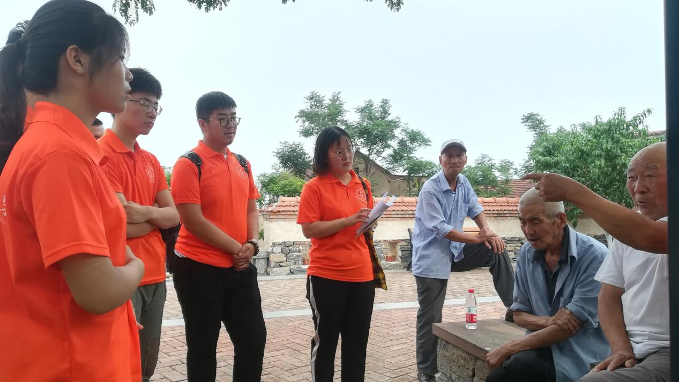7月17日，电力学院“学思悟践”暑期社会实践队来到林州市市区西5公里红旗渠畔，南邻桑园村古板栗林公园，北接止方村，旅游交通区位优势明显，旅游资源得天独厚的庙荒村。2018年庙荒村被评为为省、市、县脱贫攻坚示范村、乡村振兴示范村和2A级旅游景区。庙荒村作为林州美丽乡村规划中的一村，其发展策略，发展情况极具代表性。在村子里参与修建红旗渠的老一辈对我们叙说了庙荒村近些年来的翻天覆地的变化。

修渠老人讲解修渠经历

庙荒村曾被列为河南省级贫困村。近几年，依靠国家扶贫政策，变成了一个名副其实的美丽乡村。2018年，庙荒村扶贫工作队和村“两委”积极谋划特色产业，大力发展集体经济，改善基础设施，提升基本公共服务水平，使各项工作取得显著成效。红旗渠穿过村子，道路平坦整洁，红砖灰墙相映，古街、主题小院、红旗渠文化、孝道文化、温泉养生、木屋度假酒店、河道水系景观、游客集散中心等等，使得庙荒不“荒”，被人们誉为“幸福庙荒”。

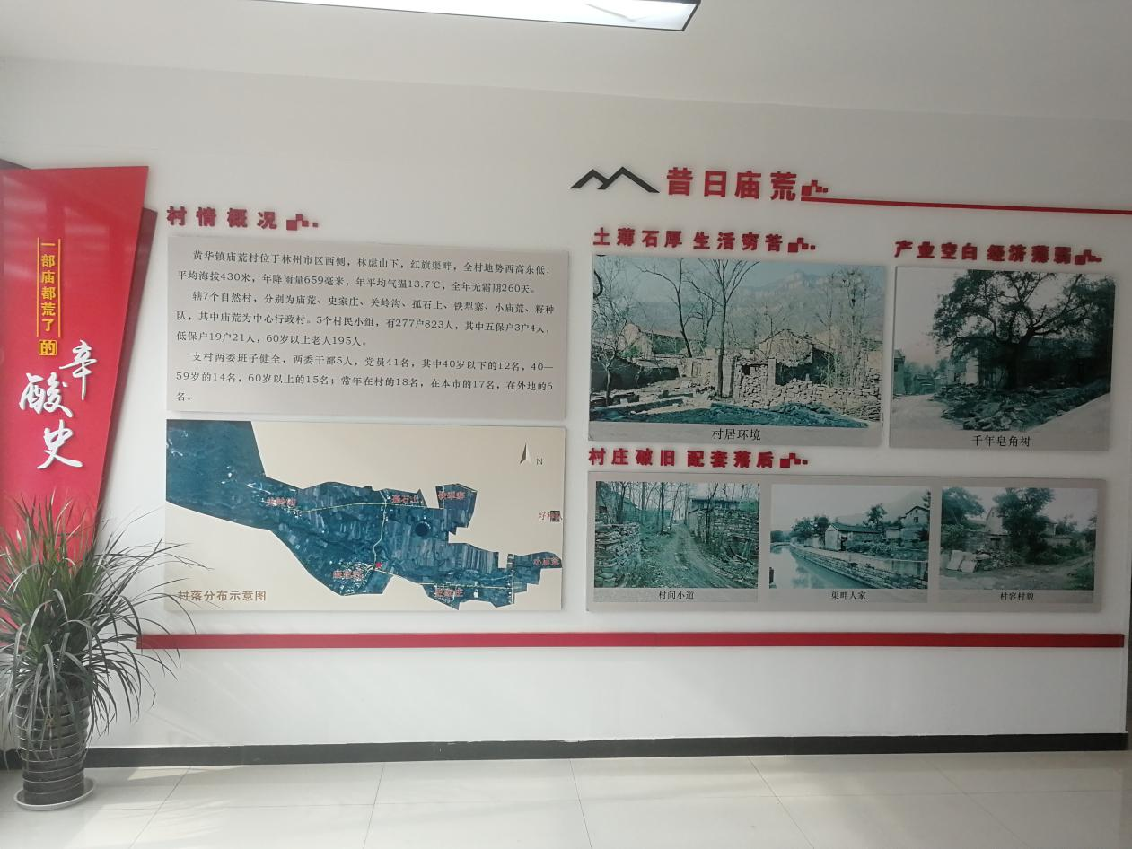庙荒存简介

通过和村里会计的谈话，我们了解到目前村里扶贫工作要积极响应党的号召，贯彻落实乡村振兴战略。但是乡村振兴面临的一个最大问题就是人才流失严重，林州市本来就位于山区，好多从这里走出去的人不愿意再回来，而另一部分人才踌躇满志，但来到这里时间不长就被与村民的沟通达不成一致、不能让所有人都满意等因素弄得灰头土脸。通过庙荒村的走访我们切实感受到人民公仆该有的风度，一位优秀党员干部具备的素质，也明白了基层干部的辛苦，我们应该支持大学生村官，积极投身于基层建设中，为老百姓做实事。

习近平总书记在十九大报告中所提到的“乡村振兴战略”为今后我国的乡村发展指明了道路和方向，未来我国的新农村建设不仅是庙荒不“荒”，更是村村不“荒”。

寓教于乐，寓学于趣

——机械学院“爱心赴学者”实践队

为了增加孩子们上课的积极性，提高上课效率，机械学院“爱心赴学者”实践队想了很多新奇的方法。7月16日，队员们针对不同年级开设了不同的娱乐课程。

兴趣可以有效提高学习效率，是调动学生学习积极性的一种能源。支教队员们努力在乐趣中教学，让学生学的开心，自己教的也开心。一、二年级的孩子们年纪太小，队员们就为他们安排了折纸课。孩子们听到要上折纸课都非常开心，还没上课就迫不及待地扯下作业纸折了起来。由于孩子们异常兴奋，来到教室都忘了遵守纪律，只能出声批评，他们才终于安静下来。我们发给孩子们各种颜色的卡纸，然后一步一步指导他们如何折出可爱的青蛙、兔子和千纸鹤。孩子们稚嫩的眼神和认真的动作让我们非常欣慰。

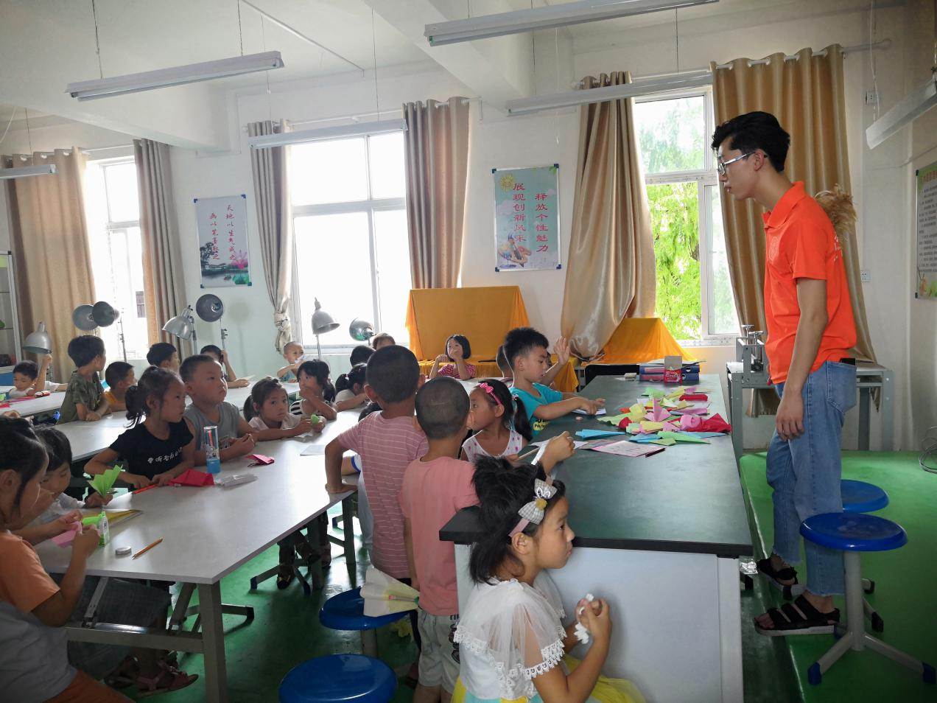小朋友在折纸课堂上

除此之外，队员们还给高年级的孩子们开设了音乐课、舞蹈课。教室里是支教队员在一句一句地教孩子们唱歌，他们悠扬青涩的歌声飘荡在校园上方。教室外是孩子在操场上跳舞，他们随着欢快的节奏开心的跳着，旁边巡查的支教队员们也不禁驻足，入迷地观看起来。临近放学，前来接孩子们的家长也静悄悄的站在一旁，不忍打扰积极认真的孩子们。

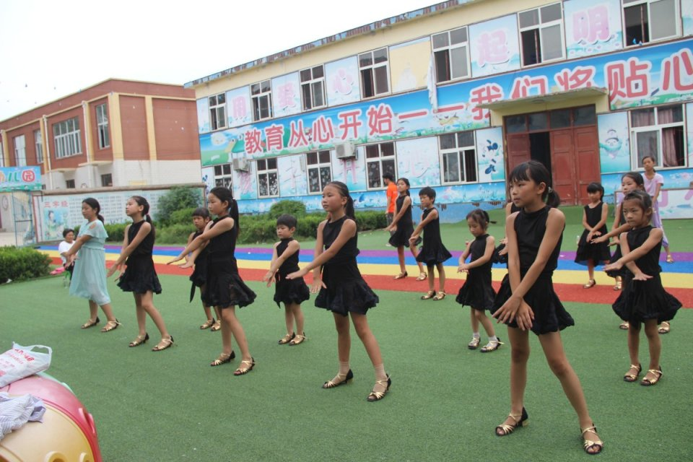孩子们在学跳舞

每一天的课程都是支教队员们认认真真排出来的，我们尽自己的努力让课堂变得生动有趣。寓教于乐，寓学于趣，让孩子们在学习的过程中感受到快乐才更加有利于孩子们学习知识。

繁星点点暖人心，七彩假期筑未来

**——**土木与交通工程学院“繁星”暑期社会实践队

7月19日，“繁星”支教团在荥阳市瓦窑坡村党群服务中心举行了”繁星点点暖人心，七彩假期筑未来“文艺汇演暨志愿者服务基地挂牌仪式。郑州市编委办公室驻村工作队队员胡合军、志愿田负责人田东、瓦窑坡村妇女主任白改玲、“繁星”支教团队长马清怡出席本次活动。全体支教团成员以及学生和家长观看了此次演出。

活动在威风凛凛的跆拳道《太极》中拉开序幕，稚嫩天真的合唱《童年》听起来别有一番韵味；《乡愁》朗诵让人感到浓浓的思乡之情；朗诵《今天，我们是初生的太阳》让人感到小朋友们满满的爱国情；老师们带来的《夜空中最亮的星》更是直接点燃了全场。随后的游戏环节，孩子们玩的不亦乐乎，最后获胜的小朋友可以挑选老师们准备的礼物，每个小朋友都露出了灿烂的笑容。最后，孩子们给父母献上了自己的一封信，借此表达对父母的感谢。

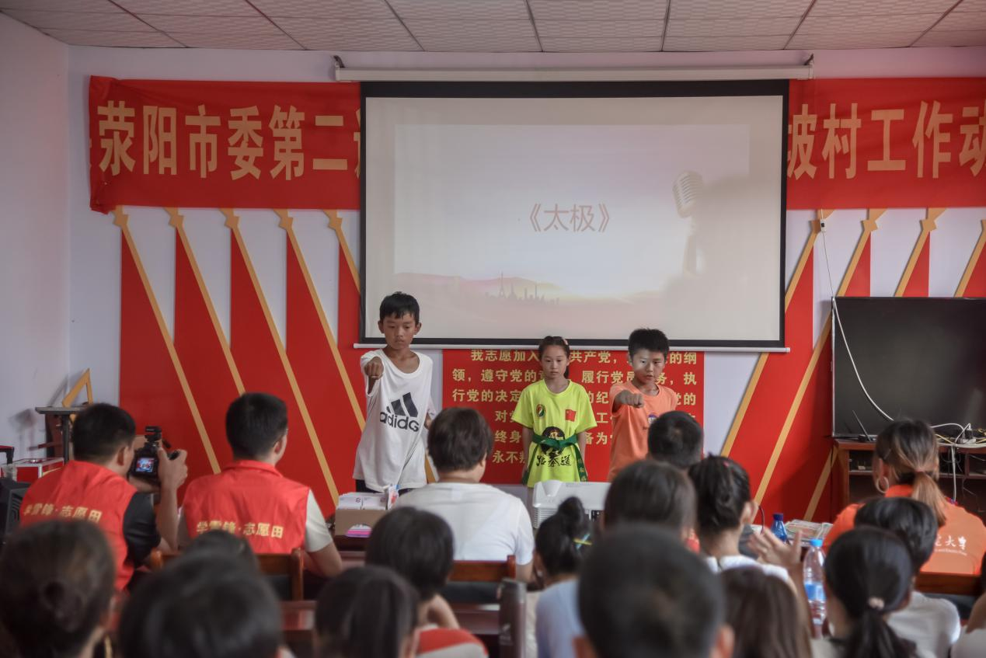小朋友表演节目

活动上，胡老师给孩子们带来郑州市编委领导的问候，希望孩子们能够记住这十几天的时光，向老师们看齐，做一个有爱心、有价值、有理想的人。田老师高度赞扬了我校“繁星“支教团的成员们，希望孩子们以后也能投身于志愿服务中。活动接近尾声，马清怡和胡合军签订《“志愿者服务基地”共建协议书》，并举行了志愿者服务基地挂牌仪式。

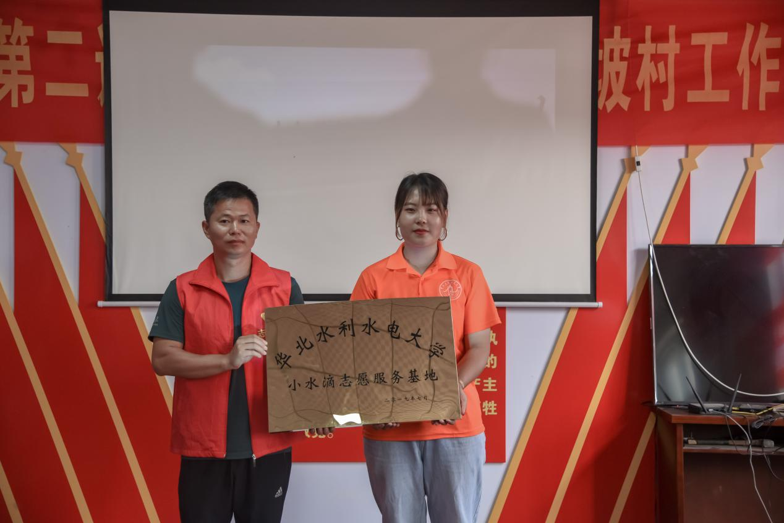举行挂牌仪式

支教团队长马清怡说：“半个月的时间很短，如何能让孩子们收获更多是我们一直在思考的问题，开展素质类课程便是其中一项决定，让每个孩子发现自己的爱好，并能为之坚持下去。”

支教的时光匆匆而逝，但我们的志愿生涯并没有结束。浩瀚宇宙，因为繁星而明亮，大千世界，因为众生而美丽。我们，虽然是大千世界中一个微不足道的个体，但当我们团结起为同一个目标而努力之时，我们，也就拥有了自己不平凡的一面。相信还会有越来越多的人加入繁星，我们的生活也会因繁星而更加明亮

七月暖阳，情洒童心

——外国语学院“孟瑞鹏精神”开封宣讲团

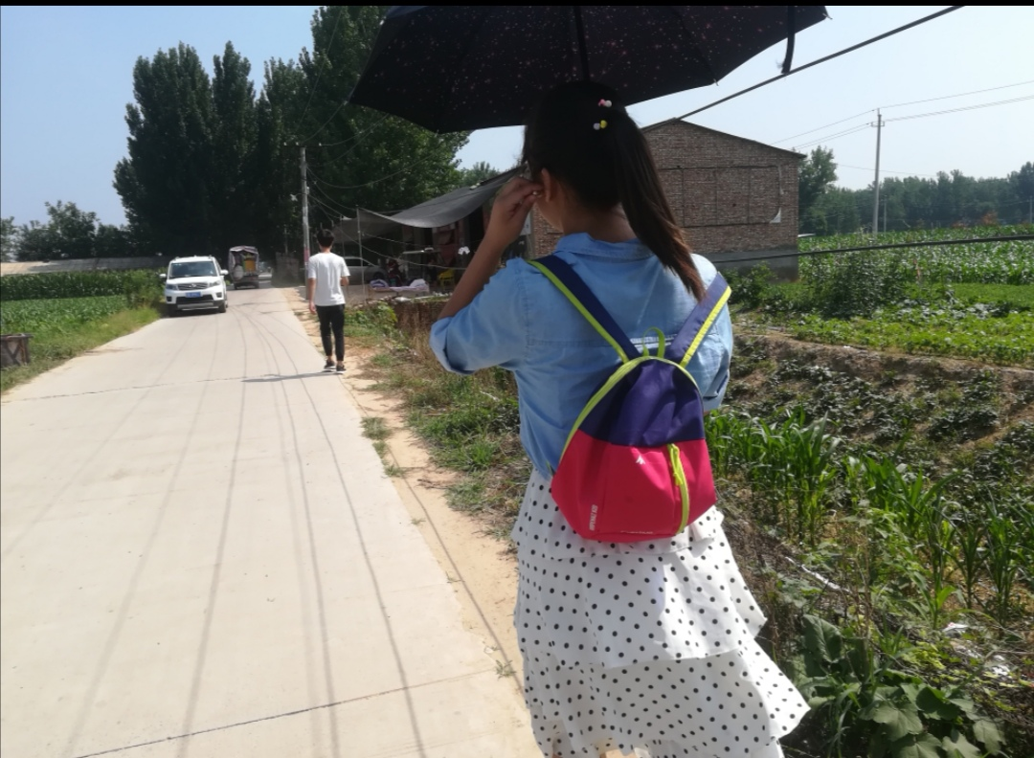 7月13外国语学院“孟瑞鹏精神”开封宣讲团的队员早早地起来，去孩子们的家里家访调研。一大早就有孩子来到学校门口等着带队员们去他们家，“小向导”们叽叽喳喳地围绕在队员身旁问一些可爱的问题。队员们在的带领下踏上了家访调研的路。

队员在去家访的路上

到达学生家中后，队员们礼貌问好，之后与家长们展开对话。队员们向家长询问有关孩子的学习情况并简单了解学生的家庭情况。家长热情积极地回答队员们的问题，表示孩子们有时候比较调皮，需要在家长的督促下才能认真完成作业，但总体还是很不错的。家长还向队员询问孩子在校的学习情况，队员们简单地反应了学生上周的学习情况以及平常的表现。

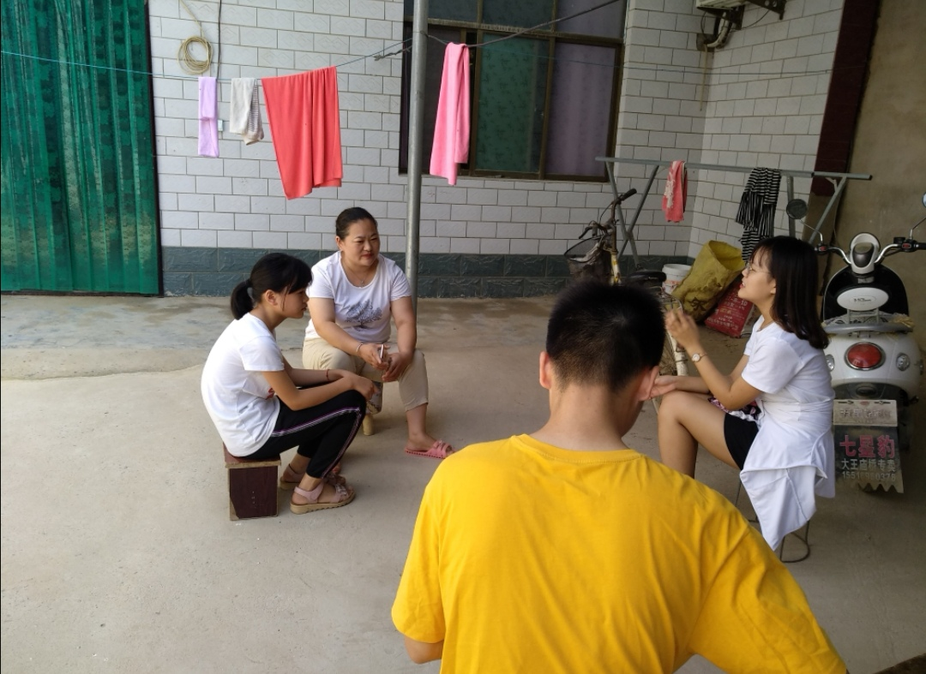队员进行家访

队员们询问家长对队员们暑期社会实践有什么意见或者建议。家长表示，这是非常有意义的活动，孩子们回到家都会和家长讲述在学校发生的有趣的事情。而且在队员们来到学校之后，孩子们上学的积极性都提高了很多。他们表示希望以后还有这样的活动。

通过此次家访调研，队员们想让家长们知道，孩子的成长离不开家庭的培养，优秀的孩子不会横空出世，而是有根有据的因果。它的因，在家庭；它的根，在父母。父母亲人多关心孩子，才是对他们成长最大的帮助。对于孩子们来说，他们要学习的，不仅仅是课堂知识，更重要的是从父母亲人身上学习做人的道理。希望此次家访，可以让家长们明白陪伴的重要性，使他们可以多参与孩子的成长。

这次支教或许只是队员们大学生活的一小部分，但是能给孩子们带来温暖，在他们心里播下希望的种子，这就足够了。

**指 导：**祁 萌

**主　　审**：柴延艳

**主　　编：**任 智

**执行主编：**郑泽冰 葛晴 李变丽 田子涵 王雅歆 曹伊琳

**联系地址：**华北水利水电大学团委(450011)

**联系电话：**0371-69127469

**电子邮箱：**1319106927@qq.com

**报：**团省委、校党委

**送：**党群各部门、各院、部、处